Jóga Radosti na statku Wildenava
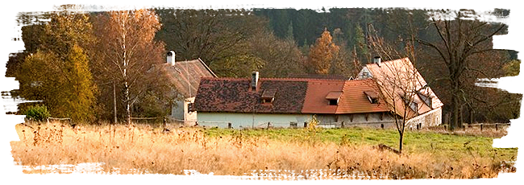
5 května – 8 května 2023 (3x noc)
Příjezd v pátek do 18.30 hodin, odjezd v pondělí kolem 14 hodin.
Zrekonstruovaný krásný statek, uprostřed lesů mezi Loktem a Svatošskými skalami.
K dispozici máme: 1x třílůžkový pokoj s koupelnou a WC, 1x4 lůžkový pokoj s koupelnou a WC. Podkrovní místnost, kde se spí na matracích ve svém spacáku, k tomu společná koupelna a WC. Velký krásný prostor na cvičení uvnitř.
Strava veganská: Lucka je skvělá kuchařka, připraví nám zdravou snídani, oběd a lehkou večeři.
Cvičení 3x denně: ráno před snídaní, dopoledne před obědem a odpoledne před večeří.
Po večeři: relaxace, meditace, mantry, masáže nohou, rukou, obličeje, hlavy.
Tvořit budeme v přítomnosti podle intuice a počasí.
Pouze pro 12 žen
Možnost workshopu na výrobu dřevěných lžiček se Sašou!

Cena: v pokoji 3600,-Kč, na matraci 3300-Kč
Přihlášky prosím: Petra Žižková 776 866 101, p.z@volny.cz

